Presse Information ▪ Press release
Energieeffizienz: Haushaltsgeräte im Fokus
APLUS erfasst zuverlässig Leistung und Oberwellen
(Wohlen AG, Oktober 2017) Hersteller von grossen Haushaltsgeräten wie Waschmaschinen, Kühl- und Gefrierschränken müssen während der Produktion die Energieeffizienz der Geräte laufend überprüfen. Energieverbrauch, aber auch die Verschmutzung des Netzes mit Strom- und Spannungsoberwellen stehen im Fokus. Exakte Messungen vermeiden Ausschussware und senken so die Produktionskosten.
APLUS: Die kostengünstige Alternative zu Messgeräten nach DIN IEC 62301.
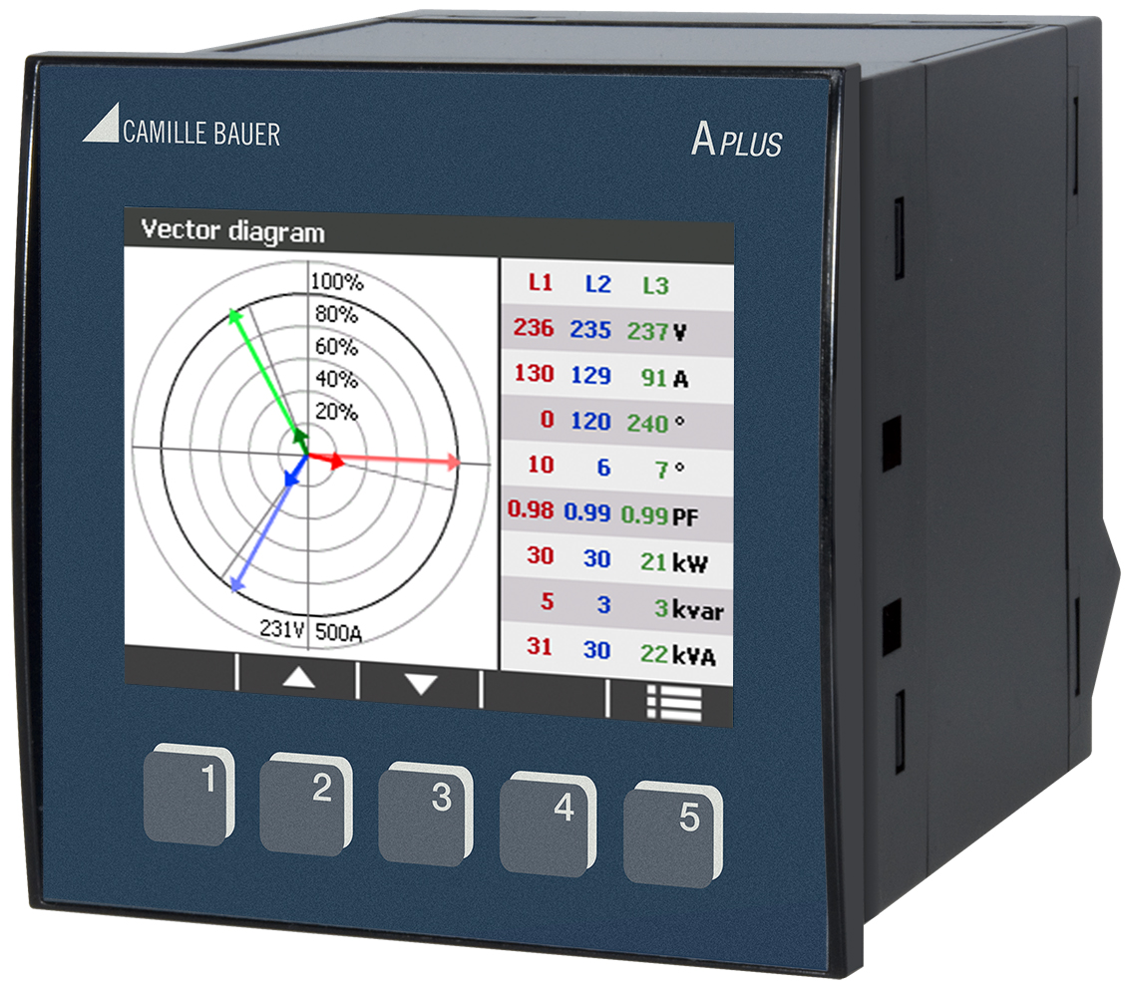

Marktfähig bleiben
Um die Marktfähigkeit der Produkte zu erhalten, müssen die Messungen in der Entwicklung, während der Produktion und bei der Endprüfung unkompliziert und kostengünstig durchgeführt werden. Das Komplettgerät APLUS von Camille Bauer Metrawatt AG erfüllt diese Erwartungen. Der APLUS ist ausgelegt für die Messung über drei Phasen – auch von ungleich belasteten Leitern. So können mit dem effizienten Gerät drei Produkte gleichzeitig überprüft werden. Der Platzbedarf in den Prüfständen und die Beschaffungskosten der Messgeräte reduzieren sich unmittelbar um zwei Drittel.

Effizient, genau und langlebig
Der APLUS eignet sich zur Messung des Stromverbrauches von über fünfhundert Watt in der Betriebsphase der Haushaltgeräte bis hin zum Stand-by-Modus, mit einem angestrebten Verbrauch von weniger als einem Watt. Die Messdaten ermöglichen eine eindeutige Beurteilung bezüglich Einhaltung des Energieverbrauches. Fehlerhafte Geräte werden so bereits in der Produktionsphase erfasst. Im Vergleich zu Messgeräten nach DIN IEC 62301, schneidet der APLUS vor allem preislich gut ab. Dies mit einer Messgenauigkeit von 0,1 Prozent bei Spannung und Strom, von 0,2 Prozent bei der Leistung.
Die Effizienz des Messgerätes wird – neben der Möglichkeit der 3-Phasen-Messung – zusätzlich durch die individuellen Parametereinstellungen gesteigert. Unkompliziert werden so die Messdaten der verschiedenen Produktionsphasen der Haushaltsgeräte erfasst.

Passende Software
Mit dem CB-Manager, einer Software aus dem Hause Camille Bauer Metrawatt AG, lassen sich mehrere Geräte problemlos vor Ort parametrieren. Visualisierungen, Simulationen und auch Servicefunktionen können mit dem CB Manager einfach umgesetzt werden.

Multifunktional – weltweit
Daniel Wehrli, regionaler Verkaufsdirektor bei Camille Bauer Metrawatt AG kennt das Messgerät APLUS und seine Anwendungsmöglichkeiten bis ins kleinste Detail. «Durch seine automatische Skalier-Funktion gewährleistet der APLUS eine hervorragende Genauigkeit für grosse und kleine Messbereiche. Die Messzeiten können individuell eingestellt werden und unsere Kunden können ihre Produkte nach ihren Vorgaben überprüfen. Die Konfiguration des APLUS geschieht unkompliziert und schnell – somit eignet sich das Gerät sowohl für die Entwicklungsphase, die Qualitätskontrolle und für die Endprüfung».
Auch Feixang Luo, Verantwortlicher Qualitätssicherheit bei BSH Hausgeräte im Werk in China, hat den APLUS im Einsatz: «Das Messgerät erfüllt alle unsere Anforderungen – zum Beispiel beim Prüfen der Kühl- und Tiefkühlgeräte. Im Vergleich zu den herkömmlichen Geräten ist er viel kostengünstiger und dennoch sehr genau, stabil im Betrieb und auch seine Optik überzeugt».
Weitere Informationen unter www.camillebauer.com/aplus-de

------------------------------------------------------------------------------------------------------------------------------------

Anzahl Zeichen (mit Leerschlägen): ca. 3‘175
Dieser Artikel ist mit dem Bild zur Veröffentlichung freigegeben.

Pressekontakt: Camille Bauer Metrawatt AG
Sascha Engel
Aargauerstrasse 7
CH-5610 Wohlen
t +41 56 618 21 11
f +41 56 618 21 21
sascha.engel@camillebauer.com
www.camillebauer.com

Camille Bauer Metrawatt AG

Die Camille Bauer Metrawatt AG ist eine schweizerisch mittelständische Unternehmung zur Entwicklung und Produktion von industrieller Messtechnik. Untergliedert in 2 Geschäftsfelder, bietet die Camille Bauer im Segment des Starkstrom-Monitoring und der Positions-Sensorik kunden- und applikationsorientierte Lösungen an. Die AG gehört zur GMC-I Gruppe mit Hauptsitz in Nürnberg/Deutschland und ist dadurch mit Ihren weltweiten Vertretungen ein namhafter Lieferant für die Messung elektrischer & energetischer Grössen. Dazu zählt ein hohes Verständnis der Bedürfnisse für die elektrische Energieerzeugung, der energetischen Verteilung als auch der industriellen Verbraucher. Mit schweizerischem Anspruch auf höchste Qualität und der hohen Innovationskraft verschafft die Camille Bauer Metrawatt AG ihren Kunden messbaren Nutzen. Weitere Informationen unter www.camillebauer.com

